EN SESIÓN CONJUNTA DE ASAMBLEA DEPARTAMENTAL Y CONCEJO DE PASTO, SE CONOCIERON LOS AVANCES DE IMPLEMENTACIÓN DE LOS ACUERDOS DE PAZ

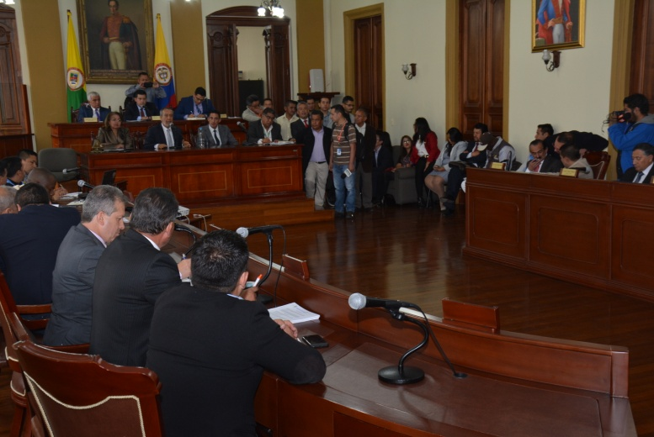

En el marco de la programación de conmemoración a las víctimas del conflicto armado, la Asamblea Departamental de Nariño y el Concejo de Pasto, llevaron a cabo una sesión conjunta de carácter informativo, donde la comisión tripartita del Mecanismo de Monitoreo y Verificación (MMV) socializaron los avances de la implementación de los acuerdos de paz, enfocados en los temas de dejación de armas y cese al fuego y de hostilidades bilateral y definitivo. Esta jornada estuvo acompañada por el alcalde Pedro Vicente Obando Ordóñez.

El Presidente del Concejo de Pasto, Serafín Ávila, indicó que con este tipo de espacios se confirma que no puede darse reversa al proceso de reconciliación nacional, que se caracteriza por la existencia de voluntad como una oportunidad para encontrar caminos de esperanza. “Muchos hemos tenido que enterrar a soldados, policías, sociedad civil, guerrilleros, paramilitares; todos ellos hermanos colombianos y esa sangre no puede seguir enterrándose, al contrario, deber ser la semilla de la reconciliación”.

“Una conclusión importante es la profundización de cada uno de los actores y el compromiso que se debe tener para aportar a una Colombia necesitada, para que cese la horrible noche y se pueda tener una esperanza para las nuevas generaciones”, puntualizó el cabildante

El integrante del Estado Mayor de las FARC y del Mecanismo de Monitoreo y Verificación, Francisco González, frente al avance de implementación de los acuerdos de paz, aseguró que se han dado pasos importantes en materia jurídica y recogimiento de la guerrilla en su compromiso por acogerse al cese al fuego y dejación de armas. “A partir del mes de agosto, se tiene previsto que las FARC debe haber realizado un congreso en la vida legal y entonces se conformaría el nuevo partido político y se convocará al pueblo colombiano para que asuma, estudie y profundice los planteamientos realizados”, señaló.

Finalmente, el representante de las FARC, dijo que la paz es la base sobre la cual se van a dirigir todos los derechos de toda la población. “Luchemos todos y hagamos de la implementación de los acuerdos una realidad”.
Somos constructores de paz
AVANZA INTERVENCIÓN EN LA CARRERA 19 DESDE AVENIDA COLOMBIA HASTA HOSPITAL CIVIL
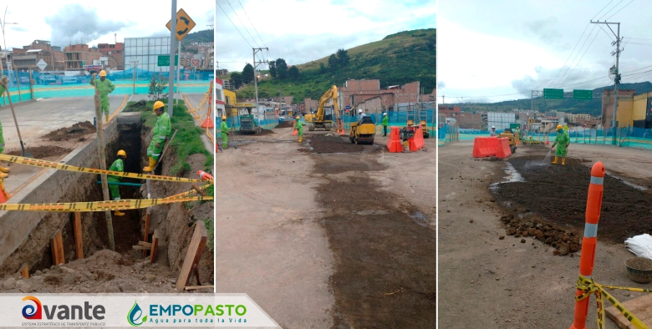
El proyecto de mejoramiento de acueducto, alcantarillado, pavimentación y mejoramiento del espacio público, comprendido entre la nueva glorieta de la Av. Colombia y el Hospital Civil (carrera 19 entre calles 22 a 27 a) avanza a buen ritmo.
Con horarios de trabajo extendidos en Semana Santa, el consorcio Ingecol cumple el cronograma y los compromisos establecidos por parte del comité técnico conformado por Avante y Empopasto. Logrando así dar inicio en paralelo a las fases 1 (Inicio barrio Centenario) y 4 (Hospital Civil) después de realizar el debido proceso de socialización con los beneficiarios y la aprobación del Plan de Manejo de Tránsito.
El ingeniero, Diego Guerra Burbano, resaltó la importancia de la obra al no solo beneficiar a la comunidad por el mejoramiento hidráulico, con una mejor presión de agua en los hogares y sitios de trabajo, sino que además, “AVANTE busca mejorar la movilidad en este sector tanto vehicular como peatonal, recuperar los andenes, crear espacios públicos adecuados para el peatón y entregar a la ciudadanía una infraestructura vial de más de 20 años de durabilidad; Esto permitirá prestar un mejor servicio del Sistema Estratégico de Transporte Público y con ello mejorar las condiciones de calidad de vida de sus habitantes”.
Información: Gerente Avante Diego Guerra. Celular: 3155800333 guerradiegoc@hotmail.com
Somos constructores de paz
CONVOCATORIA PARA SELECCIONAR OPERADOR PARA CONCURSO DE CURADORES URBANOS MUNICIPALES

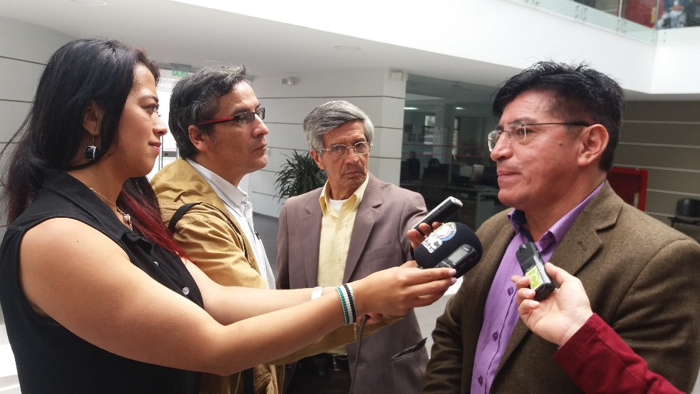

Hasta este jueves 20 de abril podrán presentar sus propuestas las instituciones de carácter públicas o privadas, interesadas en participar de la convocatoria que adelanta la Alcaldía de Pasto a través de la Secretaría de Planeación, para seleccionar el contratista que se encargará de implementar el concurso para escoger a los Curadores Urbanos Municipales.

Los pliegos se pueden consultar en la página web www.pasto.gov.co en el link contratación en mínima cuantía proceso IP 2017-042.

Las ofertas se recibirán en la oficina de contratación pública en el CAM de Anganoy hasta las 10:00 de la mañana de este jueves 20 de abril y se ha dispuesto para tal fin la suma de 48 millones 180 mil 800 pesos.

Por su parte el secretario de Planeación Afranio Rodríguez señaló, “que las instituciones interesadas en postularse deben tener en cuenta que deben contar en su planta de personal con personas con la experiencia suficiente en talento humano, selección de personal y temas urbanísticos entre otros requisitos que se encuentran publicados en la página web”.

Con este proceso la Administración Municipal implementa acciones de transparencia en la selección de personas encargadas de avalar las licencias de construcción.

Información: Secretario de Planeación, Afranio Rodríguez Rosero. Celular: 3155597572 afraniorodriguez@gmail.com
Somos constructores de paz
VOCEROS DE LAS VÍCTIMAS SE REUNIERON CON PERIODISTAS DE PASTO, EN EL MARCO DE LA CONMEMORACIÓN DE LAS VÍCTIMAS DEL CONFLICTO
En el marco de la conmemoración de las víctimas del conflicto, se llevó a cabo una rueda de prensa en el auditorio de la Alcaldía de Pasto sede San Andrés Rumipamba, con la participación de voceros de las víctimas, periodistas de los diferentes medios de comunicación del municipio y víctimas del conflicto.
En la jornada también participaron delegados del Mecanismo Tripartito de Monitoreo y Verificación MM&V conformado por representantes del Gobierno de Colombia, la ONU y las FARC-EP. En este encuentro se dieron espacios de participación y representación de la población afectada por el conflicto, como lo estipula la Ley 1448, conocida como Ley de Víctimas y Restitución de Tierras, que proporciona una reparación integral, económica, asistencia psicosocial, viviendas dignas, o la restitución de tierras y la construcción, la ejecución y el control de las políticas públicas para las víctimas.
Integrantes de la mesa de víctima reiteraron su apoyo a esta población, que ha sido afectada en diferentes hechos victimizantes como: Desplazamiento forzado, secuestro, desaparición forzada, violaciones sexuales, minas antipersona, reclutamiento forzado de menores, homicidios, masacres, actos terroristas, hostigamientos, amenazas y ejecuciones extrajudiciales; actos que conllevan a la descomposición social, empobrecimiento, afectaciones a la salud física y emocional de las comunidades en general.
Ante esto Darla Cristina González, Coordinadora de la Mesa de Víctimas de Pasto, indicó que la cifra en Colombia es de ocho millones de víctimas y en Pasto existen 114 mil víctimas, de una población de 600 mil habitantes. En la Ley 1448 se contempla 11 hechos victimizantes, pero el más perjudicante es la desaparición forzada, ya que las víctimas piden conocer la verdad de donde están sus desaparecidos.
“Para mí este es un espacio muy importante porque logramos que víctimas de desaparición forzada, de Estado y del conflicto nos uniéramos con un sin número de organizaciones sociales en la conmemoración de la memoria y la solidaridad con las víctimas, reconociendo la solidaridad de las instituciones y de los actores que estamos inmersos en este proceso, para reparar a las víctimas y que otros no sufran lo que vivimos en este país”.
Amelia Margoth Valencia, representante de Víctimas en Nariño, expresó que “en la conmemoración de las víctimas del conflicto celebramos la valentía, el espíritu de solidaridad que tenemos nosotros las víctimas, porque así vamos a llegar a construir la paz tan anhelada que deseamos en toda Colombia”.
Somos constructores de paz
ESTUDIANTE DE LA RED DE ESCUELAS, CONFORMARÁ ORQUESTA SINFÓNICA BINACIONAL COLOMBO FRANCESA
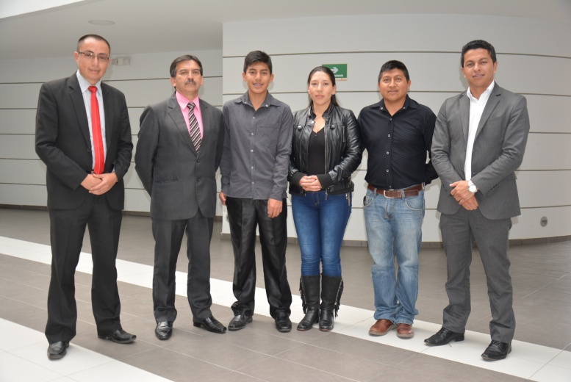

Daniel Camilo Quetamá Vallejo, estudiante de contrabajo de la Red de Escuelas de Formación Musical de Pasto, fue seleccionado para integrar la Orquesta Sinfónica Binacional Colombo Francesa, luego de presentar su audición a la convocatoria “Residencia artística y participación en concierto Orquesta Binacional – Temporadas Cruzadas” liderada por el Ministerio de Cultura.

En la convocatoria fueron seleccionados 43 jóvenes instrumentistas de diferentes ciudades de Colombia, entre los 12 y 17 años, quienes harán parte de la residencia artística que se realizará entre el 12 y 17 de junio de 2017 en Bogotá, para preparar el repertorio colombiano y francés que se interpretará en París el 23 de junio en la sala de conciertos LA PHILARMONIE, con una Orquesta Binacional conformada por los jóvenes colombianos y 63 estudiantes del Proyecto Demos.

El estudiante de la Red Daniel Camilo Quetamá Vallejo, aseguró que ser parte de la Orquesta Sinfónica Binacional Colombo Francesa, significa mayor compromiso. “Se abrirán muchas puertas y tengo muchas expectativas, porque tendré la oportunidad de fortalecer el conocimiento que he venido adquiriendo en la Red de Escuelas, además de participar en un escenario internacional junto a otros niños y jóvenes del País”, señaló.

El Director de la Red, Albeiro Ortíz, dijo que este es un indicativo de que los objetivos del proyecto se están cumpliendo a cabalidad. “Es una ventana para que la Red pueda mostrar su talento al mundo. Será un testimonio de que el talento de Pasto puede ser canalizado a través de una iniciativa de formación humana”, puntualizó.

Información: Director Musical Red de Escuelas de Formación Musical, Albeiro Ortiz. Celular: 3168282408
Somos constructores de paz
VENDEDORES ESTACIONARIOS SON CAPACITADOS EN EL BUEN USO DE SUS ELEMENTOS DE TRABAJO

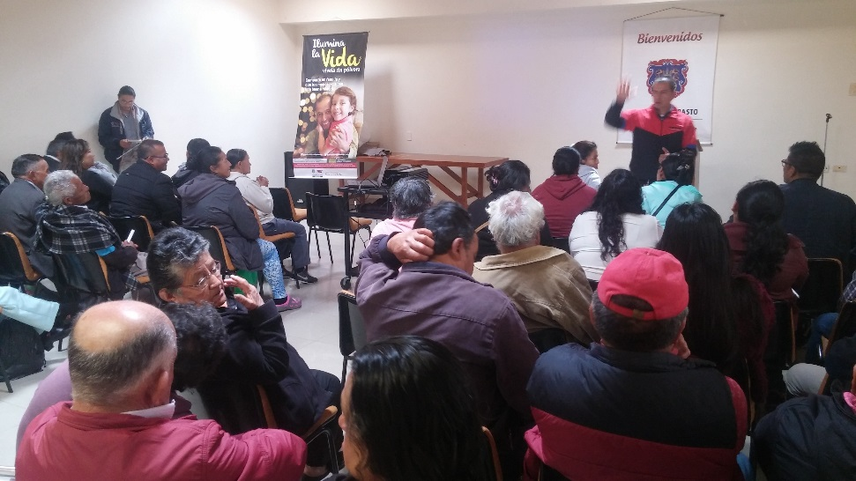

La Dirección de Espacio Público, Montagas y el Cuerpo de Bomberos Voluntarios de Pasto, realizaron una capacitación sobre cultura ciudadana, seguridad y buen uso de elementos en su sitio de trabajo, con el propósito de mejorar las condiciones de salubridad y evitar accidentes a la ciudadanía y a ellos mismos.

Jaime Andrés Bernal, Sociólogo de la Dirección de Espacio Público de Pasto, indicó que “estamos en un proceso pedagógico del uso adecuado del Gas GLP, además de cómo actuar y de qué manera reaccionar en caso de emergencias, queremos que no ocurra lo que sucedió hace algunos meses con un carro de papas fritas, el cual lamentablemente se incendió, de tal manera que con la capacitación técnica de Montagas y Bomberos Pasto pretendemos que esto no vuelva a ocurrir”,

Por su parte Pastora Mosquera, presidenta del Sindicato Nueva Colombia de Vendedores estacionarios, resaltó la importancia de participar de estas capacitaciones enfocadas en la cultura ciudadana. “Estas actividades son muy importantes porque nos sirven para aprender de la seguridad de nuestro trabajo y costumbres del buen uso de nuestras herramientas”. De igual manera Rubiela Castro, vendedora estacionaria, afirmó que “aprendí a dar buen uso al cilindro de gas, utilizar todos los elementos de sanidad para que el cliente se sienta satisfecho”.

El uso adecuado de Gas GLP, así como la oportuna reacción frente a un siniestro son muy importantes, por eso la Administración Municipal busca un buen proceso de formación en este tema.

Información: Director de Espacio Público, Fredy Andrés Gámez Castrillón. Celular: 3188779455
Somos constructores de paz
NEGOCIA TURISMO PASTO-PRIMERA RUEDA DE NEGOCIOS
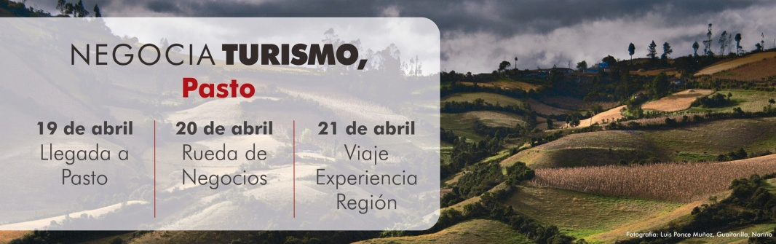
La Secretaría de Desarrollo Económico y Competitividad a través de la Subsecretaría de Turismo sigue apoyando actividades que fortalezcan el desarrollo turístico del municipio de Pasto, por esta razón el día miércoles 19 de abril a partir de las 7:00 pm en el Salón Iraka, se realizará el lanzamiento de “NEGOCIA TURISMO”.
“Negocia Turismo” son Ruedas de Negocios que realiza el Ministerio de Comercio, Industria y Turismo, que tienen como finalidad generar oportunidades de negocios para pequeños empresarios del sector turístico nacional, en el marco de un proceso de reconciliación y paz adelantado por el gobierno nacional, ampliando canales de comunicación y comercialización que permiten posicionar productos turísticos especializados de las regiones en los mercados nacionales, en el corto, mediano y largo plazo.
El día jueves 20 de abril se realizará la primera rueda de negocios en el salón de Convenciones del Hotel Cuellars, de la ciudad de Pasto, a partir de las 7:00 am.Las Ruedas de Negocios son un mecanismo de reuniones planificadas que, de forma directa, reúnen la oferta (Vendedores) y la demanda (Compradores) en un ambiente propicio para realizar negociaciones y establecer contactos comerciales.
A través de una Rueda de Negocios se promueve el contacto entre empresarios, instituciones y organizaciones que desean establecer vínculos, ya sea para realizar negocios o para crear alianzas estratégicas entre Compradores y Vendedores.
Estas reuniones se convierten en una plataforma útil para aquellas empresas que desean ingresar a nuevos mercados. A través de este tipo de eventos, muchos empresarios han logrado expandir, concretar o iniciar un negocio.
Información: Subsecretaria Turismo, Elsa María Portilla Arias. Celular: 3014005333
Somos constructores de paz
ZARANDÉTAE PASTO PRESENTE EN EL CURSO DE DIRECCIONAMIENTO ESTRATÉGICO PARA PROGRAMAS DE HÁBITOS Y ESTILOS DE VIDA SALUDABLE
El Director de Pasto Deporte Pedro Pablo Delgado Romo, los dos gestores y un monitor del Programa Zarandéate Pasto, participarán en el Curso de Direccionamiento Estratégico para Programas Municipales y Departamentales de Hábitos y Estilos de Vida Saludable que se llevará a cabo del 19 al 21 de abril en la ciudad de Villavicencio bajo la coordinación de Coldeportes Nacional.
En este encuentro, los asistentes procedentes de diferentes regiones de Colombia recibirán capacitación en lineamientos para la promoción de Hábitos y Estilos de Vida Saludable, estrategias para generar cambios comportamentales, actitud + aptitud, la base para lograr metas HEVS y asesoría personalizada para cada programa.
De igual manera, en el evento se realizarán sesiones de Actividad Física Dirigida en la modalidad de gimnasia aeróbica musicalizada, se hará una evaluación teórica y se presentarán los informes mensuales bajo la coordinación del Grupo Interno de Actividad Física de Coldeportes.
Información: Director Pasto Deporte Pedro Pablo Delgado Romo. Celular: 3002987880 pedrodelgado1982@gmail.com
Somos constructores de paz
MUESTRA ARTESANAL CON CERÁMICA ARTE CARHO
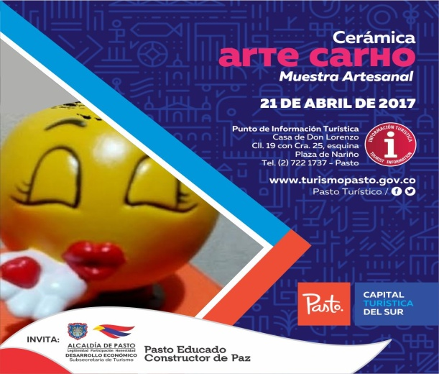
La Secretaría de Desarrollo Económico y Competitividad a través de la Subsecretaría de Turismo, promueve y apoya los emprendimientos que fortalecen al sector turístico del municipio de Pasto.
Para esta ocasión, y en apoyo a los eventos que se realizan en el Punto de Información Turística (PIT), invita a la ciudadanía a la muestra artesanal con Arte Carho, este viernes 21 de abril.
Arte Carho es un taller de diseño encargado de hacer de la cerámica un arte, un trabajo artesanal personalizado donde se podrá observar la técnica del decorado con diferentes figuras, tales como alcancías, figuras de animales, adornos para el hogar, emoticones etc; productos que cuentan con un completo proceso de elaboración, desde el molde y su pintura.
La Subsecretaría de Turismo continúa desarrollando actividades que fortalezcan e impulsen al artesano Nariñense, para que visitantes y turistas puedan observar productos de la región con altos estándares de calidad, confeccionados con materiales e insumos que garantizan su durabilidad y resistencia.
Información: Subsecretaria Turismo, Elsa María Portilla Arias. Celular: 3014005333
Somos constructores de paz

Oficina de Comunicación Social
Alcaldía de Pasto

